Новые УРОКИ
Новый сайт от проекта UROKI.NET. Конспекты уроков, классные часы, сценарии школьных праздников. Всё для учителя - всё бесплатно!

11 КЛАСС КЛАССНЫЙ РУКОВОДИТЕЛЬ
Чт. Май 9th, 2024 4:07:49 PM

Характеристики учеников 11 класса

Автор Глеб Беломедведев
⬧ МАЙ 9, 2024  #выпускники, #выпускница, #образование, #педагогика, #поведение,
#прилежность, #ученик, #ученица, #характеристика, #школа  7 фото  Время прочтения: 7 минут(ы)

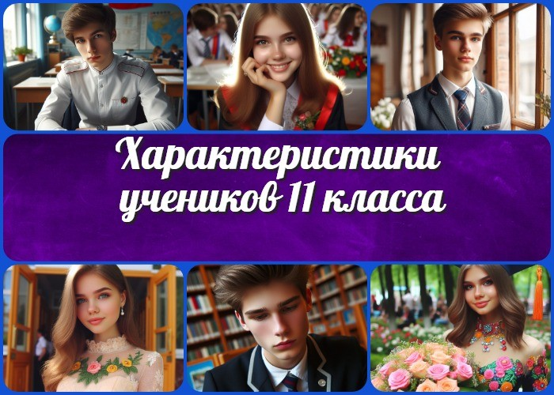

Содержание [Скрыть]

- Характеристика на учеников 11 класса
- Вступление
- Характеристика на выпускника 11 класса
- Характеристика на выпускницу 11 класса

Характеристика на учеников 11 класса Вступление

 Эта статья представляет подробные образцы характеристики учеников 11 класса общеобразовательной школы России. Здесь
вы найдете примеры разнообразных аспектов личности и образовательного развития выпускников, что поможет вам в составлении качественных характеристик для своих подопечных. Используя эти шаблоны, вы сможете более точно и комплексно описывать индивидуальные особенности каждого ученика, что облегчит вам работу в качестве классного

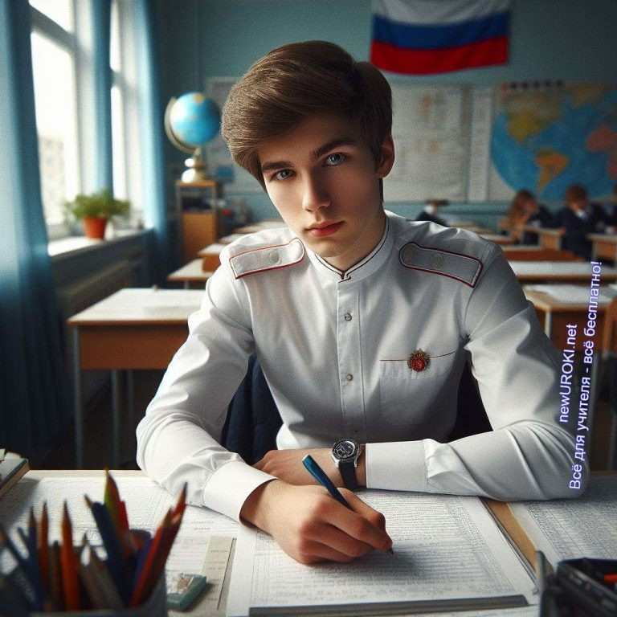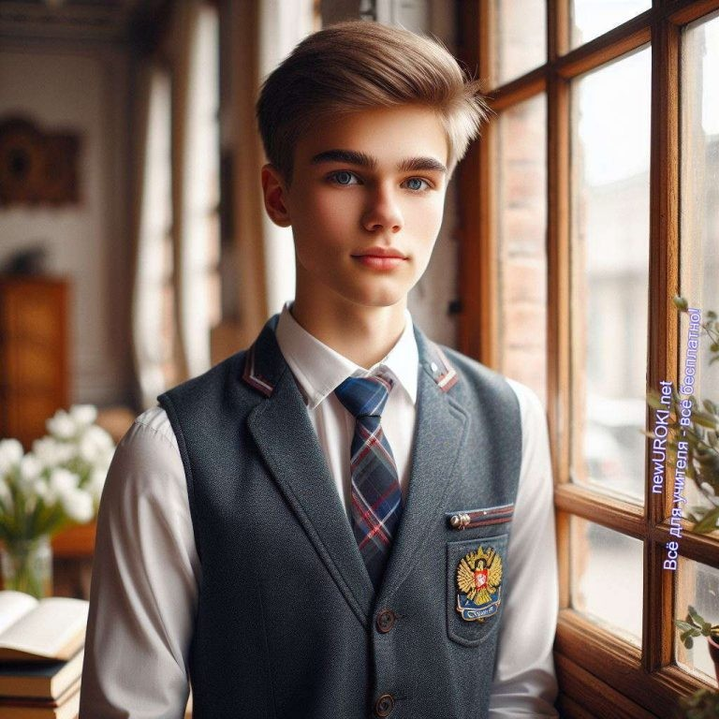руководителя и повысит эффективность вашей поддержки учащихся.

Иллюстративное фото / newUROKI.net

Характеристика на выпускника 11
класса
Имя: Александр Иванов

Дата рождения: 15 апреля 2007 года

Образовательное учреждение: МБОУ СОШ №214 г. Москва

Дата поступления в школу: 2013 год

Иллюстративное фото / newUROKI.net

Физическое развитие: Александр Иванов полностью соответствует возрастным нормам. Его здоровье хорошее, не отмечается присутствие хронических заболеваний. Он активно участвует в физкультурных мероприятиях школы и имеет хорошую физическую выносливость.
Семейное положение: Саша проживает с обоими родителями и младшим братом. В семье царит дружеская и теплая атмосфера. Родители оказывают ему всестороннюю поддержку в обучении и личностном развитии.
Академические качества: Александр — отличный ученик. Он обладает высоким уровнем умственного развития и обладает широким кругозором. Его речь четкая и грамотная, а словарный запас впечатляющий. Александр легко усваивает новый учебный материал и с легкостью справляется с заданиями. Он старательный, дисциплинированный и всегда доводит начатое дело до конца.
Внешкольная деятельность: Александр не только активно участвует в учебном процессе, но и занимается внеурочными видами деятельности. Он является участником школьной спортивной команды по баскетболу и волейболу, что говорит о его спортивном духе и стремлении к здоровому образу жизни. Кроме того, он активно участвует в общественной жизни школы, принимая участие в различных мероприятиях и проектах.
Личностные качества: Мальчик обладает развитой эмоциональной сферой. Он доброжелателен, отзывчив и всегда готов помочь товарищам. У него высокие моральные принципы, и он всегда следует принципам справедливости и честности. Александр обладает сильной волей и уверенным характером, что помогает ему преодолевать трудности и достигать поставленных целей.
Отношения с окружающими: Александр — общительный и дружелюбный человек. Он легко находит общий язык с одноклассниками, учителями и другими людьми. Он всегда проявляет уважение к мнению других и готов выслушать собеседника. Благодаря своей коммуникабельности, Саша является одним из лидеров коллектива и пользуется заслуженным уважением среди своих сверстников.
Ценностные установки: Для него важны семейные ценности, честность, человечность и трудолюбие. Он ценит дружбу, любовь к родным и готовность помогать другим. Александр патриотичен и гордится своей страной, ему дороги традиции и история своей нации.
Общая характеристика: Александр Иванов — яркая личность, обладающая высокими интеллектуальными, моральными и духовными качествами. Он является примером для подражания для своих сверстников и достоен самых высоких похвал как ученик и личность.

Стоит прочесть также: Мудрое. Доброе. Вечное - классный час

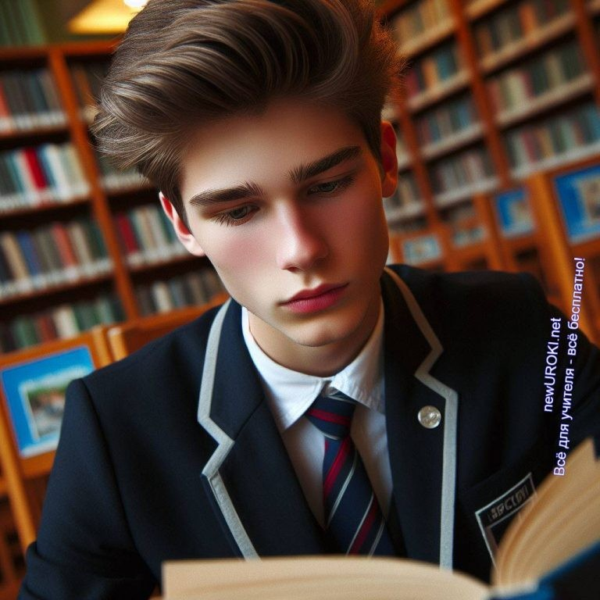На учете по делам несовершеннолетних не состоял.

Читайте похожую статью: «Характеристика ученика 5 класса»
Читайте похожую статью: «Характеристика ученицы 6 класса»

Иллюстративное фото / newUROKI.net

Дата:
Директор школы: ФИО
Классный руководитель: ФИО

Характеристика на выпускницу 11
класса

Иллюстративное фото / newUROKI.net

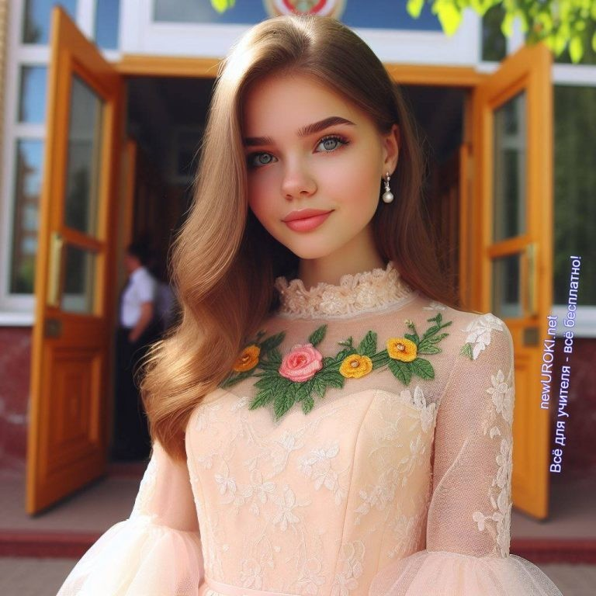Имя: Елена Смирнова

Дата рождения: 10 сентября 2006 года

Образовательное учреждение: МБОУ СОШ №214 г. Москва

Дата поступления в школу: 2013 год

Иллюстративное фото / newUROKI.net

Физическое развитие: Елена имеет отличное физическое состояние, соответствующее возрастным нормам. Она занимается спортом и регулярно посещает тренировки по легкой атлетике, что способствует ее общему здоровью и физической подготовке.
Семейное положение: Елена живет вместе с родителями и младшим братом. В семье царит атмосфера взаимопонимания, поддержки и уважения. Родители активно поддерживают ее учебную и внешкольную деятельность, поощряют всяческие проявления ее талантов и интересов.
Академические качества: Девушка обладает высоким уровнем умственного развития и отличными академическими результатами. Ее успеваемость находится на высоком уровне, она активно участвует в уроках, задает вопросы и проявляет инициативу в обучении. Она легко справляется с учебной нагрузкой и добивается отличных результатов в учебе.
Внешкольная деятельность: Лена активно участвует в жизни школы и внешкольных мероприятиях. Она является членом школьного активистского клуба, где организует и участвует в различных мероприятиях и акциях. Кроме того, она участвует в творческих конкурсах и фестивалях, где проявляет свои таланты в области литературы и искусства.

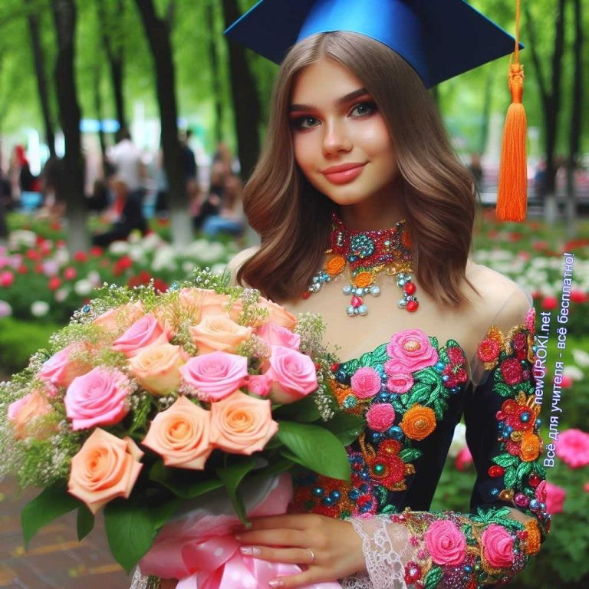Личностные качества: Елена обладает развитым эмоциональным интеллектом и высокими моральными принципами. Она дружелюбна, отзывчива и всегда готова помочь своим одноклассникам и друзьям. Ее честность, открытость и доброжелательность делают ее популярной среди сверстников и уважаемой среди учителей.
Отношения с окружающими: Она является общительной и легко находит общий язык с разными людьми. Она уважает мнение других и умеет слушать собеседника. Благодаря своей доброжелательности и дружелюбности, у нее много друзей и знакомых.
Ценностные установки: Для девочки важны семейные ценности, дружба, честность и доброта. Она гордится своей страной и ценит свою Родину. Она стремится к достижению высоких целей и готова работать над собой для их достижения.
Общая характеристика: Елена Смирнова — талантливая, умная и доброжелательная девушка. Она активно участвует в жизни школы и общества, стремится к саморазвитию и достижению новых высот. Ее высокие моральные и интеллектуальные качества делают ее примером для подражания для своих сверстников.

Стоит прочесть также: Есть ли лёгкие наркотики? - классный час

На учете по делам несовершеннолетних не состояла.

Иллюстративное фото / newUROKI.net

Дата:
Директор школы: ФИО

Классный руководитель: ФИО

 0 НРАВИТСЯ

 0 НЕ НРАВИТСЯ

50% Нравится
Или
50% Не нравится

Скачали? Сделайте добро в один клик! Поделитесь образованием с друзьями! Расскажите о нас!

− Слова ассоциации (тезаурус) к уроку: писать, свойство, биография, досье, нрав, качество, молодежь, последний бал, бант, ленточка, май, медаль, жизнь

 При использовании этого материала в Интернете (сайты, соц.сети, группы и т.д.) требуется обязательная прямая ссылка на сайт newUROKI.net. Читайте "Условия использования материалов сайта"

Характеристика ученицы 6 класса

Автор Глеб Беломедведев

Глеб Беломедведев - постоянный автор и эксперт newUROKI.net, чья биография олицетворяет трудолюбие, настойчивость в достижении целей и экспертность. Он обладает высшим образованием и имеет более 5 лет опыта преподавания в школе. В течение последних 18 лет он также успешно работает в ИТ-секторе. Глеб владеет уникальными навыками написания авторских конспектов уроков, составления сценариев школьных праздников, разработки мероприятий и создания классных часов в школе. Его талант и энтузиазм делают его неотъемлемой частью команды и надежным источником вдохновения для других.

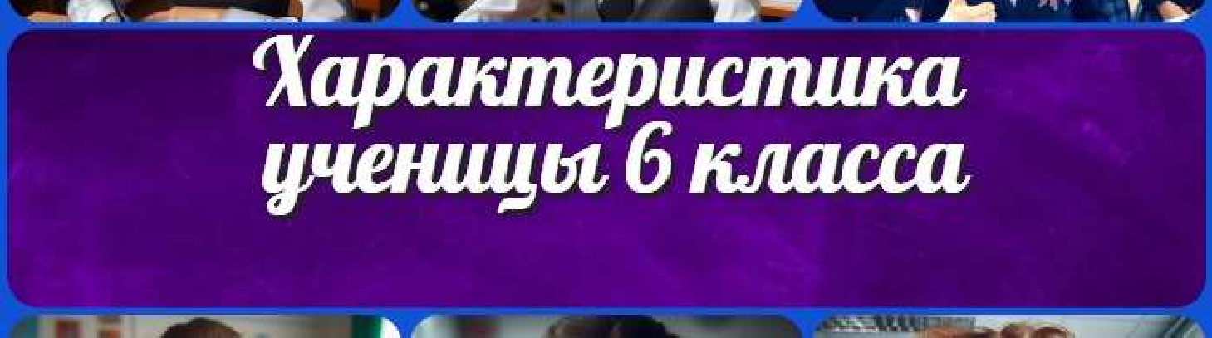ПОХОЖИЕ УРОКИ
КОНСПЕКТЫ УРОКОВ

Характеристика ученицы 6 класса

Характеристика ученика 5 класса

Профессия: продюсер — профориентационный урок
«Россия – мои горизонты»

Найти
ПОИСК

Конспекты уроков для учителя Алгебра
Английский язык

Астрономия 10 класс
Библиотека

Биология 5 класс
География 5 класс
- класс

- класс

- класс

- класс

- класс Геометрия
Директору и завучу школы Должностные инструкции
ИЗО

Информатика История
Классный руководитель 5 класс
- класс

- класс

- класс

- класс

- класс

- класс Профориентационные уроки
Математика Музыка Начальная школа ОБЗР
Обществознание Право Психология
Русская литература

Русский язык Технология (Труды) Физика Физкультура
Химия Экология Экономика
Копилка учителя

Сценарии школьных праздников
ИНТЕРЕСНЫЕ КОНСПЕКТЫ УРОКОВ

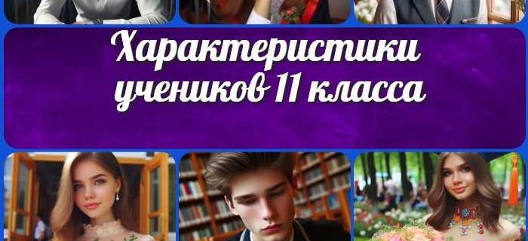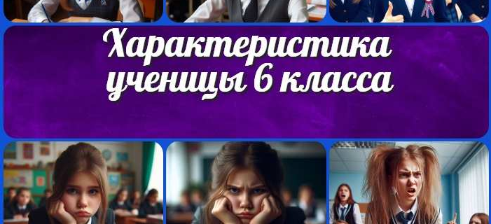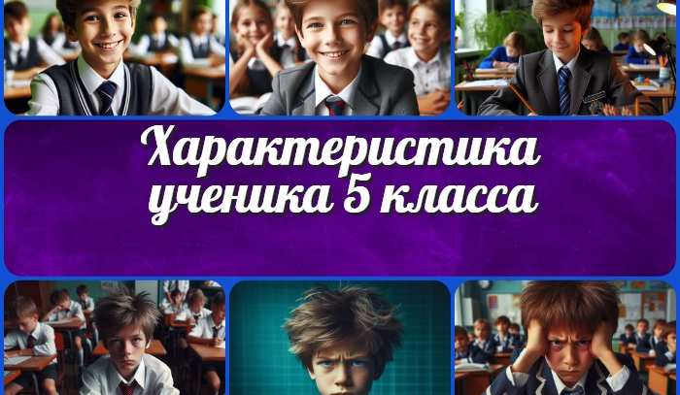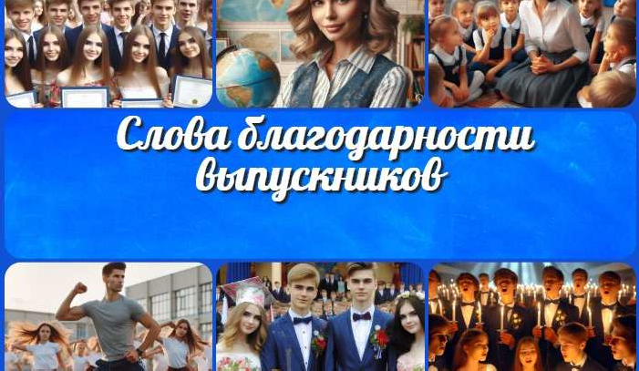
Характеристики учеников 1 класса
Характеристика ученицы 6 класса

Характеристика ученика 5 класса
Слова благодарности выпускников

Новые УРОКИ
Новый сайт от проекта UROKI.NET. Конспекты уроков, классные часы, сценарии школьных праздников. Всё для учителя - всё бесплатно!

Главная О сайте Политика конфиденциальности Условия использования материалов сайта

Добро пожаловать на сайт "Новые уроки" - newUROKI.net, специально созданный для вас, уважаемые учителя, преподаватели, классные руководители, завучи и директора школ! Наш лозунг "Всё для учителя - всё бесплатно!" остается неизменным почти 20 лет! Добавляйте в закладки наш сайт и получите доступ к методической библиотеке конспектов уроков, классных часов, сценариев школьных праздников, разработок, планирования по ФГОС, технологических карт и презентаций. Вместе мы сделаем вашу работу еще более интересной и успешной! Дата открытия: 13.06.2023

